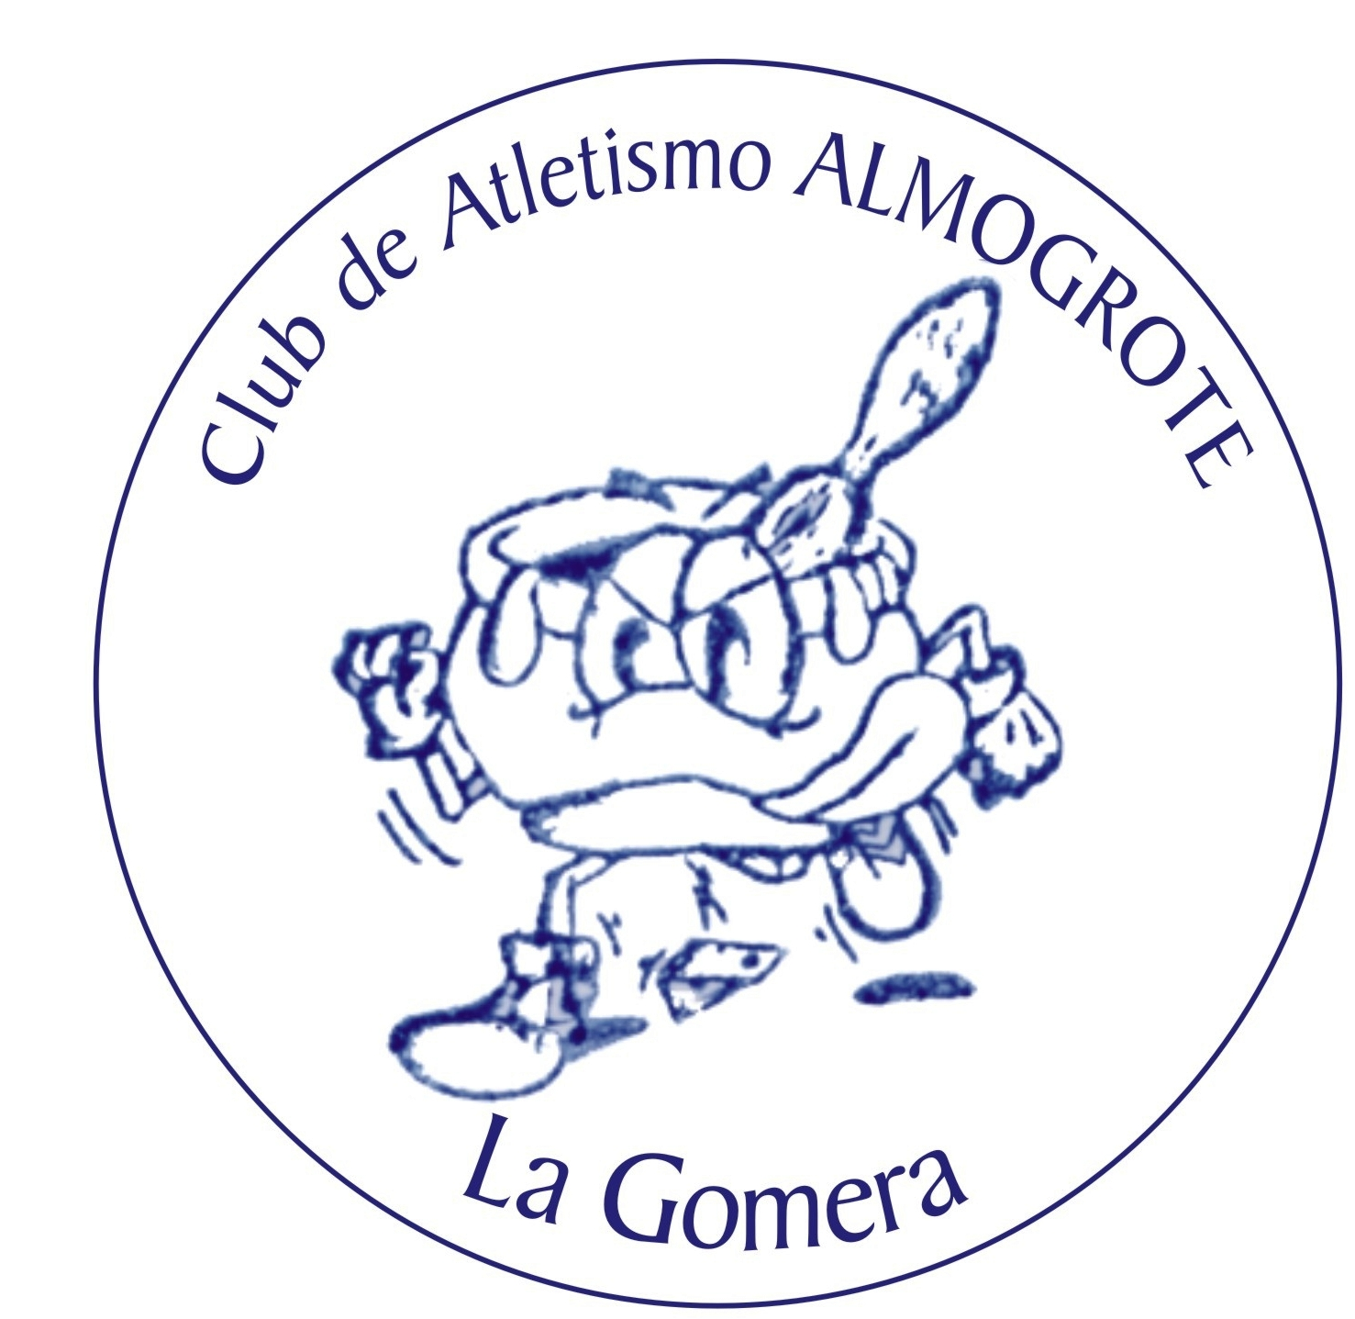
Se les comunica a los padres/madres de los niños pertenecientes al “Club Escuela Atletismo Almogrote”, que el próximo domingo 17 de noviembre se realizará la “17ª Carrera Popular El Corte Inglés 2013” que tendrá lugar en Santa Cruz de Tenerife, y en la cual nuestro Club va a acudir y participar como en años anteriores. Viajando a las 7,00 desde la Gomera a Tenerife. Llegaremos a Santa Cruz sobre las 9 horas. Se Competirá. Repartiremos Pic-nic de comidas. Sobre las 14,30 horas regresaremos a Los Cristianos. Allí intentaremos disfrutar de una tarde de playa, si el tiempo lo permite. Para regresar a la Gomera a las 20:30 en Naviera Armas.
Por ello, es necesario conocer el número de niños con los que contamos para ir a dicha carrera, así que pedimos vuestra confirmación lo más pronto posible, mediante la entrega de la autorización que a continuación se encuentra.
En el caso de sí asistir a la carrera, es obligatorio adjuntar con la autorización, el certificado de residencia original del niño, ya que es imprescindible para poder emitir los pasajes de la naviera.
Gracias de antemano.
Club Escuela Atletismo Almogrote. Teléfono de contacto: 615417720

Yo, _________________________________________________________________, con DNI ______________________________padre / madre / tutor del atleta ______________________________________________________________________
Autorizo que mi hijo/a asista a la “17ª Carrera Popular El Corte Inglés 2013” con el Club Escuela Atletismo Almogrote, que se celebrará el Domingo 17 de Noviembre de 2.013.

Fdo:
(padre/madre/tutor) 